“TINJAUAN KEBUTUHAN RAK dan LUAS RUANG PENYIMPANAN REKAM
MEDIS di RS. MARZOEKI MAHDI BOGOR”

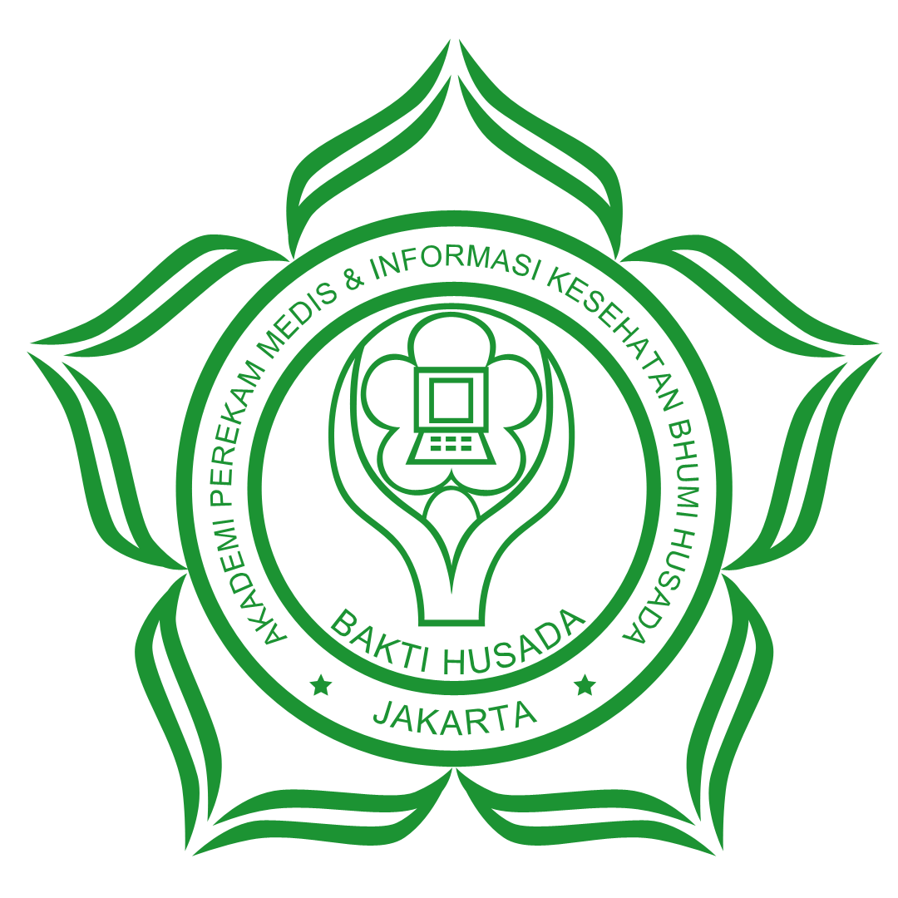
Karya Tulis Ilmiah ini disusun untuk memenuhi persyaratan dalam menyelesaikan studi pada Program D-III Rekam Medis dan Informasi Kesehatan

Disusun Oleh :
SERAFINA SARI BELLA PANDIANGAN
NIM: 13015
AKADEMI PEREKAM MEDIS DAN INFORMASI KESEHATAN
BHUMI HUSADA JAKARTA
2015

ABSTRAK
SERAFINA SARI BELLA PANDIANGAN, Tinjauan Kebutuhan Rak dan Luas Ruang Penyimpanan Rekam Medis di Rumah Sakit Marzoeki Mahdi Bogor. Karya Tulis Ilmiah, Jakarta Bhumi Husada, Program D-III Jakarta, Akademi Perekam Medis dan Informasi Kesehatan, 2016. VI Bab, 3 Tabel, dan 31 Halaman, 3 Gambar dan 4 Lampiran.
Penyimpanan rekam medis bertujuan untuk mempercepat dan memudahkan petugas dalam pengambilan kembali rekam medis pada saat rekam medis dibutuhkan, serta menjaga kerahasiaan rekam medis. Oleh karena itu, ruang penyimpanan rekam medis harus dilengkapi dengan fasilitas yang memadai untuk mencapai pelayanan rumah sakit yang baik. Fasilitas rak penyimpanan rekam medis di RS. Marzoeki Mahdi Bogor yang tersedia hanya 20 rak.
Tujuan dari penelitian ini adalah untuk mengetahui jumlah rak dan luas penyimpanan rekam medis aktif yang dibutuhkan untuk meningkatkan mutu pelayanan di Rumah Sakit Marzoeki Mahdi Bogor.
Didapatkan persentase pertumbuhan volume rekam medis tahun 2011 sampai 2015 yaitu 4,75%. Pertumbuhan volume rekam tahun 2016 sebanyak 17122,43rm, tahun 2017 sebanyak 17935,74 rm, tahun 2018 sebanyak 18787,68 rm, tahun 2019 sebanyak 19680,09 rm, tahun 2020 sebanyak 20614,89 rm. Rak yang dibutuhkan di RS Marzoeki Mahdi adalah sebanyak 39 rak, tetapi yang tersedia hanya 20 rak. Luas ruangan yang dibutuhkan adalah 61,04 m2 tetapi luas ruangan di ruang penyimpanan rekam medis hanya 26,8 m2.
Kepustakaan ada 10 (2002-2014)

